КОРОЛЕВСКИЕ СКАЧКИ В АСКОТЕ
(ROYAL ASCOT 2015)
Вторник 16 июня - Суббота 20 июня , 2015
ВИП пакеты

CARRIAGES RESTAURANT
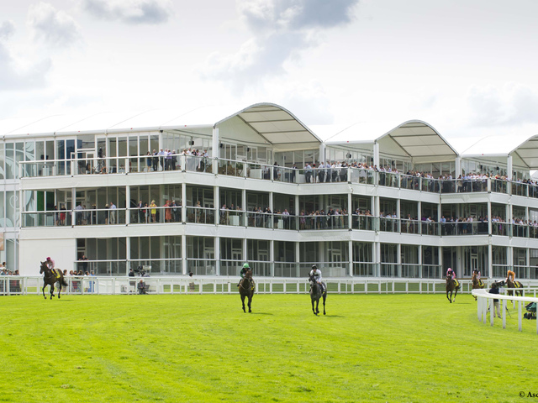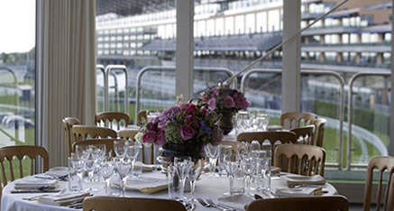
Это светлый и просторный ресторан, расположенный на верхнем этаже роскошного шатра.
С балкона вам открывается потрясающий вид аж до финишной прямой. Прекрасное место чтобы насладиться первоклассной кухней и атмосферой праздника. Добавьте к этому превосходный сервис, и вы получите незабываемый и уникальный опыт посещения Королевских Скачек 2015.

Дата | Стоимость (на человека)
Вторник, 16 июня | £635
Среда, 17 июня | £635
Четверг, 18 июня | £715
Пятница, 19 июня | £675
Суббота, 20 июня | £685
Включено в пакет:
- Билет на скачки;
- Вход на центральную трибуну;
- Доступ на балкон для просмотра мероприятия;
- Развлекательная программа;
- Место за столиком на 10 чел: (можно зарезервировать и отдельный столик за дополнительную плату);
- Шампанское по прибытию;
- Обед из 4-х блюд;
- Выбор вин и ликеров. Бесплатный бар на протяжении мероприятия, включая шампанское;
- Традиционное чаепитие: “Deluxe Royal Ascot” Не откажите себе в традиционном британском послеобеденном чае;
- Парковка: один парковочный билет на пару;
- Возможность делать ставки.

SANDRINGHAM RESTAURANT
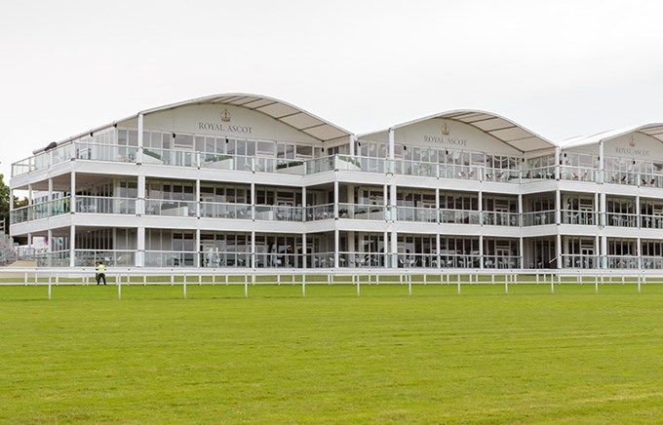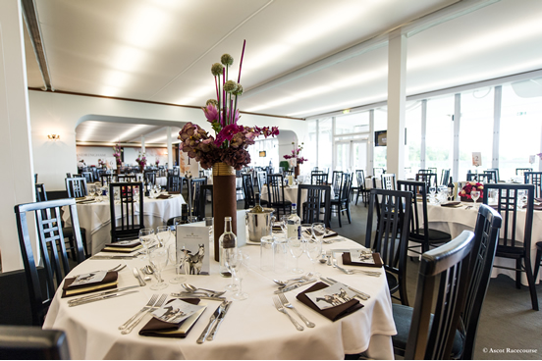
Ресторан Сандринхэм (Sandrinham) имеет отличное расположение и занимает первый этаж роскошного шатра к западу от трибуны. Вас встретят с бокалом яблочного коктейля или игристого вина. Чай могут подать как внутри ресторана, так и на веранде, где открывается вид на соревнования.
Прекрасная возможность отдохнуть на просторном балконе наблюдая за скачками и наслаждаясь роскошной едой плечом к плечу с лучшей элитой Великобритании, все это составляет атмосферу Ежегодных Королевских Скачек в Аскоте.
Дата | Стоимость (на человека)
Вторник, 16 июня | £465.00
Среда, 17 июня | £465.00
Четверг, 18 июня | £660.00
Пятница, 19 июня | £780.00
Суббота, 20 июня | £435.00
Включено в пакет:
- Билет на скачки;
- Значок гостя Королевской ложи;
- Место за столиком на 10 чел: (можно зарезервировать и отдельный столик за дополни тельную плату*);
- Reception: Pimm's Prosecco по прибытию;
- Еда: Обед из 3-х блюд;
- Напитки: Отличный шанс отпраздновать свой выигрыш с бокалом вина и другими алкогольными напитками, которые предоставляются бесплатно на протяжении всего мероприятия;
- Традиционное чаепитие: “Deluxe Royal Ascot”;
- Парковка: один парковочный билет на пару;
- Возможность делать ставки.

TRACKSIDE RESTAURANT
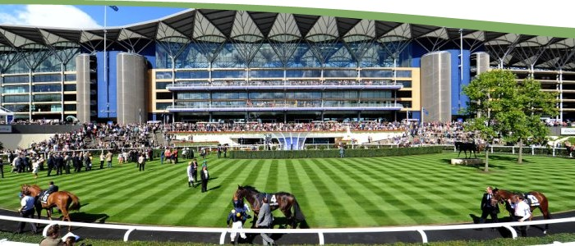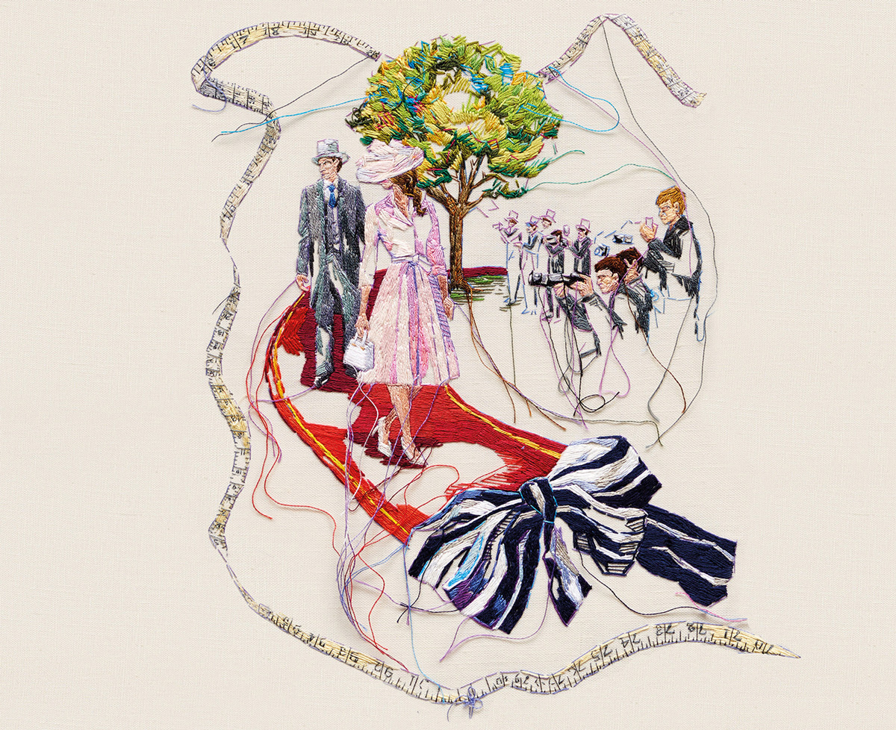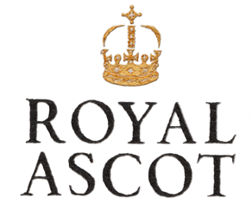

Этот пакет для истинных ценителей Королевских Скачек в Аскоте.
Ресторан Трэксайд (Trackside) расположен на втором этаже и имеет длинный 40-метровый балкон.
Свободным доступом в королевский сад все это гарантирует вам пребывание в самом центре этого масштабного мероприятия.
Традиционная британская кухня из местных продуктах, выращенных в поместье Виндзор не оставит вас равнодушными.

Дата | Стоимость (на человека)
Вторник, 16 июня | £975.00
Среда, 17 июня | £975.00
Четверг, 18 июня | £1,165.00
Пятница, 19 июня | £1,165.00
Суббота, 20 июня | £935.00
Включено в пакет:
- Билет на скачки;
- Значок гостя Королевской ложи;
- Место за столиком: (как для 2-х, так и для 12 человек);
- Reception: Шампанское Bollinger по прибытию;
- Еда: Обед из 5-х блюд;
- Напитки: Выбор вин и ликеров, шампанское Bollinger. Сомелье подберет соответственное вино к блюдам; Бесплатный бар на протяжении мероприятия, включая шампанское;
- Традиционное чаепитие: “Deluxe Royal Ascot” или Rosé Champagne с клубникой и сливками;
- Парковка: Один парковочный билет на пару;
- Возможность делать ставки.

